CDIP/30/10
原文：英文
日期：2023年3月1日
发展与知识产权委员会（CDIP）
第三十届会议
2023年4月24日至28日，日内瓦
“秘鲁及其他发展中国家的知识产权与美食旅游业：通过知识产权促进美食旅游业发展”项目审评报告
马德里独立审评员兼顾问卡罗琳娜·德尔坎波·巴拉女士编拟
. 本文件附件载有发展议程项目“秘鲁及其他发展中国家的知识产权与美食旅游业：通过知识产权促进美食旅游业发展”的外部独立审评报告，由西班牙马德里独立审评员兼顾问卡罗琳娜·德尔坎波·巴拉女士编拟。
. 请CDIP注意本文件附件中所载的信息。
[后接附件]
目录
缩略语 2
导 言 3
背景和内容 3
审评报告的目的和结构 4
范围和方法 4
数据收集 5
限制 7
审评结果 7
项目设计和管理 7
有效性 8
可持续性 11
实施发展议程各项建议 11
产权组织关注度 11
产权组织附加值 11
主要结论和汲取的经验教训 12
建议 12

附录（另附）
附录一：审评表
附录二：选定的受访者名单
附录三：审查文件清单

缩略语

CDIP | 发展与知识产权委员会
DA | 发展议程
DAC | 经合组织发展援助委员会
DACD | 发展议程协调司
INDECOPI | 秘鲁国家竞争和知识产权保护局
IP | 知识产权
KII | 关键知情者访谈
OECD | 经济合作与发展组织
TCE | 传统文化表现形式
TK | 传统知识
ToR | 职责范围
UN | 联合国
WIPO | 世界知识产权组织
UNWTO | 世界旅游组织

导 言

背景和内容
- 世界知识产权组织（产权组织）的发展议程（DA）确保发展因素构成产权组织工作的一个组成部分。有效落实发展议程，包括将其各项建议纳入产权组织实质性计划的主流，是一个关键的优先事项。产权组织发展议程项目不同于产权组织的任何其他项目。发展议程项目通常源于一项或多项发展议程建议。发展议程项目应以发展为导向，这意味着它们能够交付可持续的成果，并在知识产权不同领域产生影响。发展议程项目的设计方式使这些项目可以在世界不同地区实施。发展议程协调司（DACD）在项目开发过程中为成员国提供指导。DACD制作了信息图（如图1所示），其中列出了为使项目提案获得批准而需要遵循的所有步骤。
图1 - 发展议程项目生命周期流程图（仅英文）
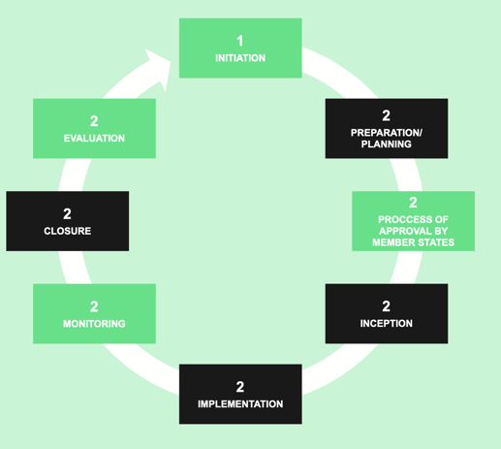 | - 成员国就某一发展议程 项目编制概念；  - DACD审查项目概念以评估其可行性，并与提议的成员国进行讨论；  - DACD与产权组织的其他领域进行磋商，并帮助成员国进一步编制提案草案；  - CDIP审议拟议的发展议程项目，并提出意见和建议；  - 成员国处理CDIP提出的意见；  - CDIP批准提案，产权组织指定一名项目经理并开始实施工作。
- 发展议程项目“秘鲁及其他发展中国家的知识产权与美食旅游业：通过知识产权促进美食旅游业发展”旨在促进与饮食传统（食品和饮料）有关的知识产权在旅游业的使用，并使每个受益国（喀麦隆、马来西亚、摩洛哥和秘鲁）的饮食传统得到记录、发展和可持续利用。通过其活动和可交付成果，该项目旨在分析与饮食传统有关的知识产权能够为受益国美食旅游业的经济活动带来的潜在利益。该项目还旨在提高对这一主题的认识。
- 该项目分以下阶段进行阐述：
- 在每个试点国家开展关于美食旅游业的范围研究，对各国的主要饮食传统（食品和饮料）进行摸底。
- 组织圆桌讨论，召集各国主要的旅游、美食和知识产权公共实体和利益攸关方以及美食旅游业的意见领袖，讨论和收集有关美食旅游业在知识产权方面的现有挑战和应对战略的信息。
- 根据范围研究和圆桌讨论的结果，对每个试点国家选定的饮食传统的价值链中与知识产权相关的领域进行分析。
- 在文件定稿之前，与圆桌讨论的参与者分享对选定的饮食传统价值链中与知识产权有关的领域的分析，征求他们的评论意见和修改意见。
- 在每个试点国家组织一次研讨会，介绍在该试点国家开展研究活动的建议和结果。
- 组织一次国际研讨会，介绍在不同试点国家开展研究的经验和成果。
- 编写一份在不同受益国达成的主要产出和结论的汇编，这将有助于提高更多公众对该主题的认识。

审评报告的目的和结构
- 本次审评符合产权组织在系统和及时地审评其计划和项目方面的既定优先事项。此外，本次审评还采用了产权组织的侧重点，即在不断变化的背景下对干预措施的成果、质量和结果进行评估，强调利用审评来管理成果、学习和问责，以及提高计划和项目的质量和影响。
- 本报告根据所收集的数据，提供与每个审评问题有关的审评结果以及一系列结论和建议。
- 本次审评对上述发展议程项目的绩效进行了全面评估，特别关注其项目设计框架、项目管理，包括监测和报告工具，以及衡量和报告迄今取得的成果，并评估其可持续发展的可能性。编制汲取的经验教训、结论和建议是为了提供基于证据的审评信息，以支持CDIP的决策过程，并改进未来的干预措施。特别是，本次审评对该项目在以下方面在多大程度上发挥了作用进行了评估：
- 对参与美食旅游业的经济经营者和国家主管部门（包括知识产权局）进行能力建设，以使用和利用知识产权工具和战略来增加使其产品和服务脱颖而出的价值，并在尊重当地传统和文化的同时使其经济活动多样化。
- 提高人们对利用知识产权为美食旅游活动所做贡献的认识。

范围和方法
- 审评范围包括从2019年5月起至2022年12月的项目实施期间所开展的活动和交付成果。审评内容包括项目设计和管理、协调、一致性、实施、项目活动和取得的成果、对成员国的需求和资源的贡献或满足这些需求的手段。本次审评涵盖了项目的4个受益国（喀麦隆、马来西亚、摩洛哥和秘鲁）。
- 本次审评遵循经济合作与发展组织（经合组织）/发展援助委员会（DAC）的发展援助审评原则。DAC模式确立了对发展合作干预措施的5项审评标准，即相关性、一致性、有效性、效率、可持续性和影响。然而，产权组织DACD表示希望只侧重于这些审评标准中的3项，即相关性（项目设计和管理）、有效性和可持续性。此外，审评员还考虑纳入产权组织附加值和产权组织关注度这2项标准，以评估干预措施在多大程度上为参与本项目的成员国带来附加的收益，以及为产权组织开展的工作带来更大的关注度。
- 在初始阶段，经过初步的案头审查，审评员构建并提出了一套审评问题，载于表1。
表1——审评问题
经合组织标准 | 审评问题
项目设计和管理 | 初始项目文件是否可作为项目实施和对取得的成果进行评估的指南？
 | 项目监测、自我审评和报告工具是否实用、充分，能向项目团队和关键利益攸关方提供用以决策的相关信息？
 | 产权组织秘书处内部的其他实体能够在多大程度上帮助和促成有效、高效地实施项目？
 | 初始项目文件中查明的风险在多大程度上出现或者得到了缓解？
有效性 | 项目产出在多大程度上有助于并有效提高对知识产权和美食旅游业的认识？
 | 项目是否能够对参与美食旅游业的经济经营者和国家主管部门（包括知识产权局）进行能力建设，以使用和利用知识产权工具和战略来增加使其产品和服务脱颖而出的价值，并在尊重当地传统和文化的同时使其经济活动多样化？
 | 项目在多大程度上提高了人们对利用知识产权为美食旅游活动所做贡献的认识？
可持续性 | 项目在多大程度上为继续致力于利用知识产权制度作为促进饮食传统和美食旅游业发展的工具切实发挥了作用？
产权组织关注度 | 干预措施是否为产权组织在利益攸关方和受益国政府中带来了正面的关注度，以及如何带来？
产权组织附加值 | 项目的附加值是什么？
汲取的经验教训 | 从项目中可以汲取哪些经验教训和良好做法（尤其侧重于项目设计和管理）？
落实发展议程各项建议 | 发展议程建议1、10和12在多大程度上通过项目得到了落实？
- 上述审评问题作为审评过程的结构化指南，确保了所有审评工具中提问的一致性。在此基础上制定了审评表，包括关键审评工具、数据来源和数据收集方法。这种审评表的使用是对所需信息进行组织和系统化的有益和有价值的手段。审评表见本文件附录一。

数据收集
- 数据收集的范围从初始阶段即开始扩大，以搭建坚实的证据基础。这是通过文件审查和扩大利益攸关方的咨询范围来实现的，交流对象从产权组织项目协调员和联络点扩大到对干预措施有可靠了解的其他相关利益攸关方。主要的数据收集活动载于表2。
表2——数据收集活动
文献分析 | 在文件审查方面，审评员审查了以下类型的报告：  - 一般性文献审查：用于回答与产权组织总体战略框架的相关性有关的问题，以及归纳审评中查明的结果。审查内容包括产权组织的总体政策文件和指导方针，以提炼出与知识产权和对传统文化表现形式和传统知识的支持有关的结论。  干预措施文献审查：用于回答与被审评项目的相关性和关联性有关的问题，并在主题和干预措施层面得出结论。
利益攸关方咨询 | 审评员咨询的主要重点是对所分析的干预措施有直接关切或经验的利益攸关方。在过渡阶段的第一阶段，审评员与审评管理小组和项目经理协商，完善了需要咨询的利益攸关方的总名单，并确定了将受访的利益攸关方的优先顺序。所有利益攸关方咨询都为审评表（评判标准和指标）的具体项目提供了信息。  过渡阶段的咨询旨在根据审评表的各项目，获得对干预措施的深入了解。与所有目标利益攸关方进行了半结构化的在线访谈。  考虑到项目特点，本次审评并未使用以下审评方法：i)在线调查；ii)实地走访；iii)使用贡献分析，因为影响不是要分析的审评标准之一；以及iv)任何深入了解人员生活经验而不是组织或更为结构化项目的方法，因为这也不是本次审评的目的。
- 总的来说，受访的利益攸关方包括表3所列的各类别。
表3——受访利益攸关方的类别
产权组织工作人员 | 包括在任何时候与项目有关的产权组织代表，包括DACD成员。
受益国联络点 | 包括供职于知识产权和旅游业相关部委、国家秘书处、司局和/或部门的国家代表，他们在项目实施的国家中作为联络点，并作为与产权组织总部的联络人。
成员国 | 包括项目实施所在的每个地理区域的集团协调员，即拉丁美洲和加勒比国家；非洲国家；阿拉伯国家；以及亚洲和太平洋国家。
外部利益攸关方 | 主要包括为项目开展工作并制定与范围研究和知识产权分析有关的项目产出的多名顾问。
- 审评员总共审查了超过20份最初由DACD和产权组织项目经理提供的文件，以及其他独立获得的文件，这些文件载于附录三。通过不同的平台共进行了25次在线访谈。受访者中15人是女性，10人是男性。
- 尽管最终接受采访的人数与最初的设计相比没有变化，但应该指出的是，有两个人最初没有包含在受访者名单中，这两人是在其中一个联络点的建议下被列入名单。此外，还有两个事先选定的采访对象拒绝接受采访，他们表示对项目知之甚少或没有参与。最终受访者的数量保持不变，但这些人在项目实施过程中发挥的作用和担负的职责发生了变化。

表4——访谈阶段关键知情者访谈详情
关键知情者访谈 | 女性 | 男性
产权组织工作人员 | 5 | 4
知识产权与美食旅游业发展议程项目联络点 | 6 | 3
外部利益攸关方（专家和项目受益人） | 4 | 1
常驻代表团 | 0 | 2
合计 | 15 | 10
 | 25
- 所有关键知情者访谈都是基于他们在项目设计过程中的经验和参与程度、与项目管理、项目实施有关的工作以及在审评过程相关部门或科室中的成员身份而特意选择的。通过以不同的方式向受访者提出相同的问题，并对答复进行探究以三角验证答案的一致性，从而减少了在选择关键知情者进行访谈时存在偏差的可能性。

限制
- 审评初始报告概述了审评的一系列潜在风险和限制，以及相关的缓解战略。正如预期的那样，在与关键利益攸关方进行访谈时遇到了一些困难，主要是由于互联网连接不畅。最终，除了一个问题（在几次不成功的尝试后，只能通过电子邮件发送调查问卷以获得书面答复）外，所有的访谈都能顺利进行。
- 一个关键的限制因素是访谈的时间，访谈主要在2023年1月中旬进行，此时正值一些项目国家的假期（马来西亚的农历新年和秘鲁的夏季）。这意味着有些访谈不得不安排在比预期晚的时间进行。审评管理小组的支持为克服这些困难提供了很大帮助。

审评结果

项目设计和管理
- 项目设计背景；秘鲁政府决定分析知识产权可能为饮食传统带来的潜在好处，主要有两个原因：(i)对秘鲁美食旅游业日益增长的兴趣作出回应；(ii)为潜在旅游区所在社区的经济社会发展创造有利条件，以吸引投资并为知识产权建议创造一个平台。接受审评的项目是根据秘鲁国家竞争和知识产权保护局（INDECOPI）的建议，按照为发展议程项目制定的规定所。
- 设计过程：产权组织为实施发展议程项目而确立的8个步骤得到了遵守。DACD对项目规划给予了指导，并帮助编制了项目预算和时间表。然而，项目经理在CDIP通过该项目后才得到任命。这在初始阶段给项目拨款造成了一些小困难。
- 初始项目文件的相关性：利益攸关方认为该项目有趣和具有挑战性。它引起了成员国的兴趣，并被认为是发展议程项目的一个优良范例，因为它可以支持许多发展议程目标（产生价值、协助发展等）。对传统饮食方式和知识的支持具有高度的相关性，有助于通过知识产权促进文化和美食遗产以及旅游业的发展。该项目的主题（知识产权和美食旅游业）具有新颖性，因此，有人在开始时对预期成果和受益人如何看待这些成果表现出一定的顾虑。因此，最初提交给CDIP的较大的项目范围缩小为更为适中的方式，以监测、探索和研究知识产权和美食旅游业之间的关系。
- 总的来说，关于知识产权和美食旅游业的发展议程项目与产权组织的其他倡议具有相关性和互补‍性。
- 项目管理：这是管理团队管理的第一个发展议程项目，在项目实施过程中，特别是在最初阶段，管理团队面临着一些挑战。首先是确定负责在受益国实施项目的实体。在3个参与国建立国家工作队以及与它们的互动在开始时很缓慢，所花的时间超过了最初的预期。第二是联络点的期望管理，以及需要使这些期望与产权组织的程序保持一致。由于参与项目实施的所有各方之间在后续阶段达成了密切的合作和充分的谅解，上述所有问题都得到了克服。
- 产权组织的3个地区司在建立产权组织管理团队和当地协调团队之间的有效沟通渠道方面发挥了积极作用。值得注意的是，这3个地区司的顾问在项目的早期阶段发挥了关键作用，他们向当地协调团队传递信息，并动员利益攸关方参与项目。利益攸关方认识到，随着他们对项目的接管和对问题的深入了解，他们的兴趣、自主权和承诺程度都在增加。
- 2019冠状病毒病影响了项目的交付。产出和活动原本计划以线下方式进行，对各地区的走访以及报告和研究的制定采取面对面的形式。然而，由于疫情造成的旅行限制，该方法不得不改变。项目管理部门并未坚持原计划不变，而是在了解和适应新的事件和环境方面表现出高度的敏感性和能力。
- 项目监测、自我审评和报告工具：审评认为项目指标没有遵循具体、可衡量、可实现、相关和有时限的原则（SMART），但足以显示每个项目产出的成果。通过审评发现，在项目实施过程中，国家一级的项目计划被作为主要的监测工具。这些计划被认为非常有用，对跟进项目活动有很大帮助。不同的受访者报告说，第一阶段被低估，花费的时间比预期的要长，随后，项目管理框架得到了审查。DACD提供了一个进度报告和自我审评的模板。中期审查得到了成员国的好评，并使项目经理能够以2019冠状病毒病大流行所带来的挑战为由要求项目延期。国家联络点和项目协调员认为，与产权组织负责项目的官员保持长期联系、持续举行在线交流会议、电子邮件、口头协商是有助于推动工作和跟踪项目进展的主要监测手段。
- 初始项目文件预见到了被认为是适当的一般性潜在风险和缓解措施。决定在制定各项国家项目计划的同时还对利益攸关方进行摸底调查，以及为每个国家编制风险和缓解计划，这是一个明智的选择，项目得以在某些最初没有预见到的领域取得进展。疫情造成的情况导致项目在2020年全年和2021年部分时间内被迫暂停，这意味着项目实际上是从头开始，这带来了很多困难。美食协会和公共主管部门代表的高流动性、政府换届、受益国的政治不稳定，这些都是在开始时没有考虑到，而后才增加到项目中的风险。所有这些风险都得到了缓解，项目顺利进行，没有出现重大中‍断。

有效性
- 关于知识产权和美食旅游业的发展议程项目实现了其目标，尽管在实施阶段由于发生了一些变化而进行了调整，包括例如政治不稳定时期或2019冠状病毒病大流行造成的变化。在活动交付方面，大多数受访者认为，该项目具有很强的有效性，并取得了预期成果。所使用的方法和方式有助于确定每个国家在知识产权和美食旅游业方面的潜力。
- 最终产出被认为是有益的，并探索了知识产权和美食旅游业之间的关联。对许多项目受益人来说，这是他们第一次接触到与知识产权有关的问题。该项目提高了他们对知识产权和美食旅游业之间关联的认识并进行了能力建设。本次审评注意到，该项目激发了民族自豪感。项目实施者报告说，该项目使他们对自己的饮食遗产、美食传统以及当地食物的丰富性和多样性感到自豪。该项目还提供了走近在旅游和美食行业从业的新利益攸关方的机会，以推动国家饮食发展。通过举行研讨会和圆桌讨论，所有成果都得到了项目参与者的确认。
- 各利益攸关方认为，干预措施提高了国家、机构和行业层面促进和保护知识产权的能力。受访者表示对知识产权的重要性有着很高的认识水平。项目受益人认识到，适当的知识产权管理可以增加其产品的价值，并能够了解使用和管理这些工具的意义不仅是为了保护其经营活动，也是为了助推其业务发展。由于在项目框架内组织的圆桌讨论和研讨会，项目受益人能够确定有关知识产权的现有工具，并就此产生了许多与集体权利和其他类型的知识产权要素有关的问题。此外，据报告，在项目范围内产生了与有关各方建立人脉的宝贵机会，这带来了后续的交流和积极讨论，从而使人们对保护美食旅游业相关产品和服务的知识产权抱有赞成态度。与新合作伙伴开展的各项不同活动所产生的意外机会被认为极具裨益。
- 考虑到项目的特点以及它最近才结束，所有受访者都认为，在这个初始阶段，还无法评估项目在以下方面对受益人进行能力建设的有效性：利用知识产权工具和战略来增加其产品和服务的价值，以及在尊重当地传统和文化的同时使其经济活动多样化。
- 项目的宣传部分被认为非常好，尽管开展宣传的时间有点晚。更早的宣传战略会使人们对项目有更多的了解，并提高圆桌讨论和研讨会参与度。项目网站于2022年6月上线，属于项目的最后阶段。只有直接参与实施的利益攸关方知道它的存在，并在有时访问该网站。该网站切实反映了所开展的所有工作、各国获得的产品以及在项目范围内开展的活动。
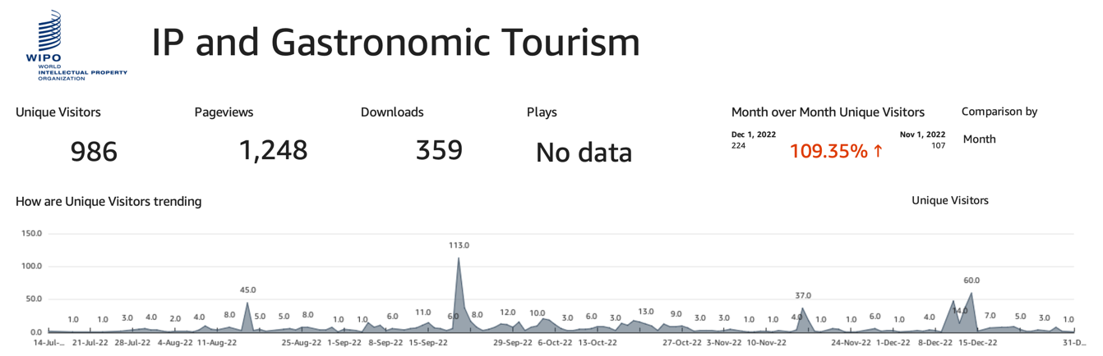
图2–仅英文
- 如图2所示，访问量在某些天创下了历史新高，单日访问量达到113人，项目在网络上的反响被认为令人满意。如图3所示，令人惊讶的是，网站在非项目直接受益国的访问量更高，如中国（137）、瑞士（93）和美国（86）。其次是秘鲁（67）和摩洛哥（47）。来自喀麦隆和马来西亚的访问次数较少。
图3–仅英文
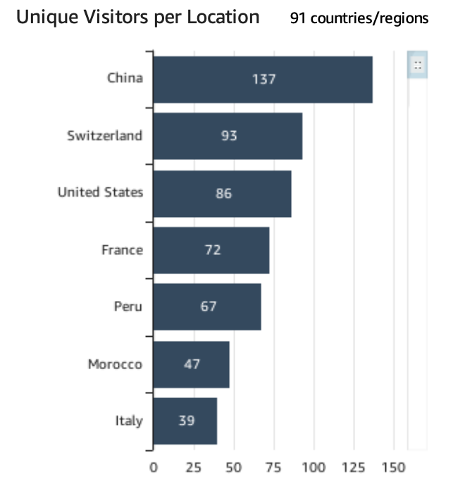
- 在所有受益国中，妇女在传承每个家庭、地区或区域的饮食传统和经典菜肴方面发挥着关键作用。在商业领域，妇女发挥的作用并不突出。所审查的资料显示，项目在女性和男性参与项目方面力求达到平衡。虽然负责进行范围研究和知识产权分析的女性专家人数高于男性，但在参加圆桌讨论和国家研讨会的总人数中，男性的比例一直高于女性，只有马来西亚的情况例外，该国参加国家研讨会的女性多于男性（男性43%，女性57%）。圆桌讨论中的比例非常相似（男性52%，女性48%）。
表5——圆桌讨论
国家 | 参与人数 | 男性 | % | 女性 | %
秘鲁 | 35 | 25 | 71% | 10 | 29%
喀麦隆 | 100 | 65 | 65% | 35 | 35%
马来西亚 | 21 | 11 | 52% | 10 | 48%
摩洛哥 | 14 | 11 | 79% | 3 | 21%
小计 | 170 | 112 | 66% | 58 | 34%

表6——知识产权和美食旅游业国家研讨会
国家 | 参与人数 | 男性 | % | 女性 | %
秘鲁 | 204 | 77 | 38% | 127 | 62%
喀麦隆 | 151 | 101 | 67% | 50 | 33%
马来西亚 | 62 | 25 | 40% | 37 | 60%
摩洛哥 | 46 | 33 | 72% | 13 | 28%
小计 | 463 | 236 | 51% | 227 | 49%

表7——总体参与情况（圆桌讨论和国家研讨会）
国家 | 参与总人数 | 男性 | % | 女性 | %
秘鲁 | 239 | 102 | 43% | 137 | 57%
喀麦隆 | 251 | 166 | 66% | 85 | 34%
马来西亚 | 83 | 36 | 43% | 47 | 57%
摩洛哥 | 60 | 44 | 73% | 16 | 27%
总计 | 633 | 348 | 55% | 285 | 45%

可持续性
- 自主权和可持续性是项目倡导的两项原则。项目提升了当地知识产权局的关注度，提高了各国旅游部对知识产权工作的认识，并使人们对产权组织的任务授权和作用有了更深入的了解。将为未来带来变革的工作已经开展，但很难衡量和量化本项目取得的持久成果。在除秘鲁外的其他受益国，知识产权与食品或食品与旅游业之间在项目实施之初并无联系。
- 本次审评同意所有受访者的观点，即项目的可持续性将取决于进一步的工作。本项目的发展和实施对于奠定基础、获得有关知识产权和美食旅游业的一些统计数字和数据至关重要，知识产权和美食旅游业在受益国是一个较新的主题。项目有助于为今后的工作打下基础，并提高人们对知识产权运用能够对美食旅游活动所做贡献的认识。

实施发展议程各项建议
- 所有受访者都认为，发展议程建议1、10和12无疑得到了落实。本项目受需求驱动，以发展为导向，并且透明地完成。尽管在项目范围内并未开发任何基础设施，但它帮助成员国提高了国家知识产权能力并保护了知识产权。

产权组织关注度
- 这项干预措施为产权组织在利益攸关方和受益国政府中带来了正面的关注度。利益攸关方认为，项目活动凸显了产权组织的工作及其对知识产权的支持。此外，他们还报告说，项目有助于提高公众对知识产权和美食相关问题的认识。审查的文件和访谈表明，在一些国家，特别是对于各国旅游部的代表、厨师和美食协会成员，产权组织的工作以前并不为人所知。项目提供了就一个新主题呈现知识产权的机会，从而提高产权组织在其原本默默无闻的其他领域的关注度，并表明知识产权可以运用于美食经济活动领域。研讨会和圆桌讨论中的互动非常有益，有助于提高各方对产权组织任务授权和工作的关注度。
- 本次审评发现，项目还带来了与有关主管部门和其他联合国机构（世界旅游组织（UNWTO））的新合作，为今后在类似的项目上联手合作提供了可能。

产权组织附加值
- 对所有受益国来说，本项目是一个转折点。它们一致认为，项目帮助它们更好地了解到知识产权作为一种工具，可以为旅游业，特别是美食旅游业带来好处。对大多数受访者来说，这些受益国得到的技术援助、知识、培训和支持是产权组织附加值的体现。然而，只有当对知识产权进行申请或注册时，这一附加值才能实现。

主要结论和汲取的经验教训
- 接受咨询的利益攸关方对产权组织的工作给予了高度评价。主题具有独创性，对项目受益人来说是首次接触这类主题，而产权组织对于这类试点项目的专业知识和经验所提供的附加值使该主题具有高度的相关性。受访的利益攸关方（实施国的联络点、专家、项目协调员和成员国代表）一致表示，随着项目的发展，人们对美食旅游业及其与知识产权的关系的兴趣有所提高。
- 项目设计遵循了为发展议程项目制定的规定，但由于每个国家的实际情况不同，在一开始遇到了一些困难，这些困难很快成为所汲取的经验教训，并从中学习到：1)项目经理和协调员从一开始就参与的重要性；2)制定国家项目计划，以帮助突出重点和拥有自主权；3)需要在项目时间表中包括一个专门用于在每个国家遴选协调团队的时期，以及一个共同讨论项目并进入状态的酝酿期；4)解释产权组织的运作程序、要求和承诺，包括分享有关内部程序和规则的信息（即层级结构、参加研讨会和讲习班的预期每日津贴等），以上各项需要从一开始就明确，以避免在项目实施过程中出现误解和延误。
- 灵活性一词可以比较恰当地说明被审评项目在实施过程中采用的管理风格。项目对不断变化的环境进行了灵活的适应。它以准确和及时的方式作出了反应。建立跨部门委员会是一个很好的做法，当由于受益国不同的谅解、理解或期望而陷入困境时，跨部门委员会能够使项目向前推进。项目证明了将公共部门、私营部门、协会和学术界联系起来至关重要，这创造了协同效应，使项目更为开放，更具潜力。
- 项目管理被认为无可挑剔。注重细节，面对困难主动出击，出现挑战时积极应对。项目管理在实现预期产出和帮助实现成果方面发挥了作用。本次审评发现，项目在加强能力和提高对知识产权运用可以为美食旅游活动带来好处的认识方面取得了非同一般的成果。在项目实施过程中出现的不同挑战（即主要参与者对知识产权工具的类型不了解；旅游和美食相关工会和协会的代表的频繁轮换；2019冠状病毒病大流行造成的流动性限制及其对将要开展的工作的影响）并未对这些成果造成影响。
- 进行了项目交流和宣传活动，并取得了各项产出。然而，这些活动被认为开展得较晚，只有秘鲁认为这些活动非常出色。如果在项目早期阶段能够开展更多宣传工作，就会产生更多期望，并吸引最初没有识别的新的战略盟友。即便如此，对干预措施的宣传工作使人们进一步认识到产权组织对发展的支持，以及知识产权运用对美食旅游业的好处，并增加了与国家知识产权局、协会、私营部门和学术界的联系。

建议
- 基于上述结论的建议见下文。在许多情况下，各参与方的合作会带来最好的结果。
  - 保持对项目受益国的知识产权和美食旅游活动的支持。
- 考虑将该项目扩大到对该主题感兴趣的其他国家，同时牢记汲取的经验教训和良好做法。
  - 加强项目的准备/规划阶段，让项目经理和协调员参与进来，使他们从项目的设计开始就拥有自主权，并能更好地推进项目的实施。
  - 考虑在项目启动阶段留出更多的时间用于创建一种独特的方法，了解所有利益攸关方的期望和内部规则与程序，建立当地的项目团队，明确产权组织的运作程序，等等。
- 让成员国代表团参与这一阶段的安排，使项目设计和建立当地项目团队之间的过程实现平稳过渡。
- 为受益国的参与制定清晰的指南和概况。
- 确保部门间委员会和当地联络点参与这一阶段的工作，以获得对活动和待取得成果的了解和兴趣，以及项目实施的活力。
- 通过对国家利益攸关方的摸底，制定战略，确保项目得到最广泛的参与、共识和认可。
  - 建立内部实践社区，使国家联络点、项目协调员和项目经理能够方便地交流和沟通。这个平台将有助于共同解决障碍，每个国家都为解决问题出谋划策。它还将成为一个分享信息和经验教训并增进团队合作关系的平台。
- 通过定期会议、讨论等方式，在国家层面加深对项目的了解。
- 通过经常性的交流以及分享经验和良好做法，鼓励联络点的参与并提高其兴趣。
  - 继续与公共和私营部门、行会和学术界合作，以获得尽可能多的观点、信息和知识，同时通过它们对项目的参与实现可持续性。
  - 建立成果和监测框架，其中包括适用于各项行动的标准化和可考核的指标，以便对结果问责，并就什么是成功的知识产权和美食旅游业项目提供指导。
  - 制定宣传战略，从项目实施伊始就建立战略联盟，并力求使项目超越项目网页的范‍围。
  - 建立新的伙伴关系，加强与世界旅游组织的联系。
[附录另附（仅英文）]

发展议程各项建议见www.wipo.int/ip-development/zh/agenda/recommendations.html。
见文件CDIP/22/14 REV.：www.wipo.int/meetings/zh/doc_details.jsp?doc_id=421371
即：1.项目启动；2.项目准备/规划；3.EM的批准程序；4.项目启动；5.项目实施；6.项目监测；7.项目结束；8.项目审评。
例如，企业家在线网络（EON）倡议，在该倡议下，2022年组织了一系列网络研讨会，重点关注农业食品部门。
网站地址：www.wipo.int/ip-development/zh/agenda/projects/ip-and-gastronomic-tourism.html

